
Наверное, потому 1 сентября – праздник, что обычно
в этот день нет никаких занятий, и ты до сих пор веришь в лето.
Рудольф Карнап.


"ДИАЛОГ"

МБОУ « Гимназия №6» г. Прохладный • сентябрь • 2023г.Выпуск №1
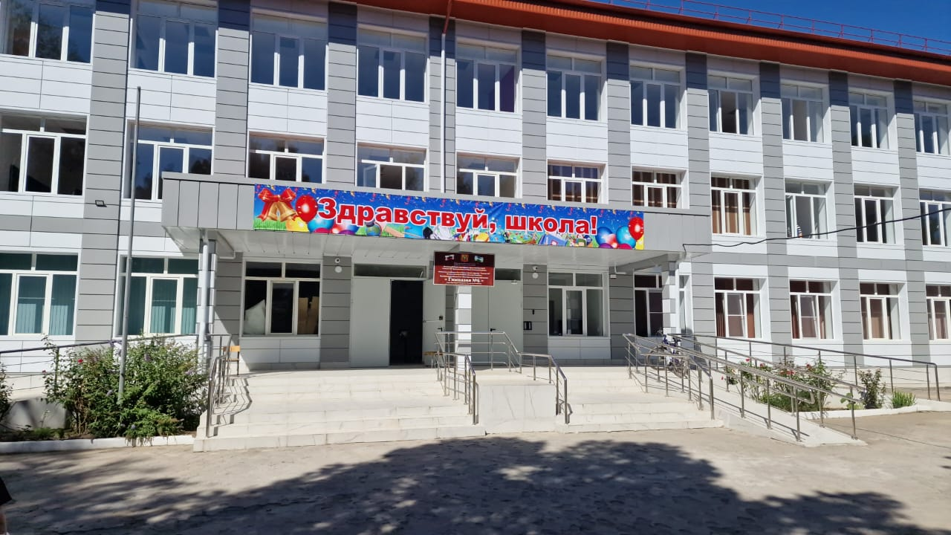
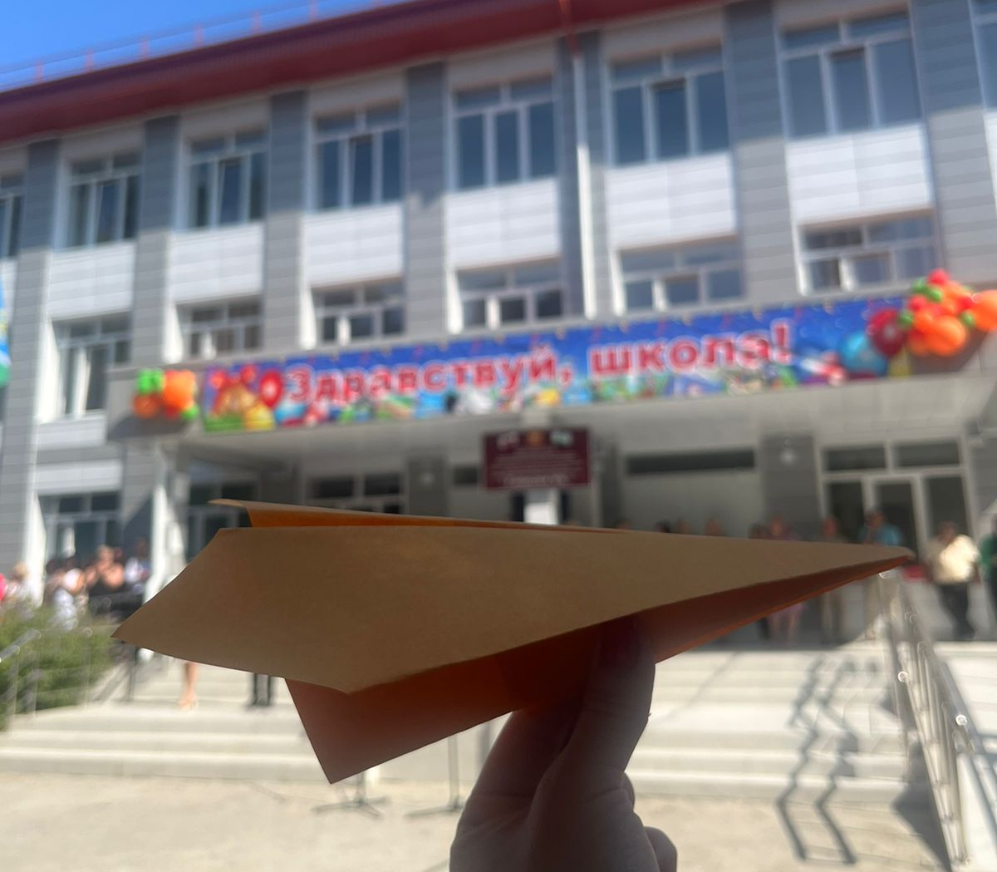


Уважаемые родители! Дорогие ребята! От всей души поздравляем Вас с началом учебного года! Для многих ребят этот год станет важным этапом взросления и саморазвития, ступенькой на пути к самостоятельной и творческой жизни. Первоклассники с волнением вступают в новый мир знаний и удивительных открытий, а выпускники готовятся с честью пройти последние испытания и защитить гордое звание образованного человека.
Уважаемые учителя! Сердечно поздравляем вас с новой страницей в вашей карьерной тетради! Пусть в ней будет ровный и красивый почерк дней, меньше красной пасты неприятностей, больше хороших оценок судьбы. Пусть хорошо и комфортно вам будет среди коллег и учеников, пускай развиваются ваши профессиональные качества. Здоровья, душевного равновесия, позитива, личного и профессионального успеха!
И.о. директора О.Н.Киселева
Педагогический коллектив МБОУ «Гимназия №6»

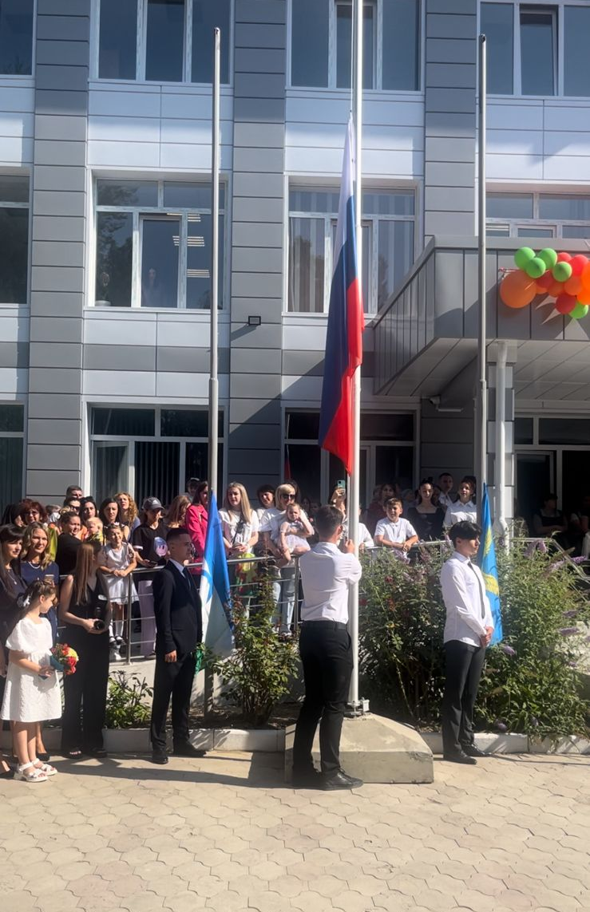
Школьные двери распахнуты вновь!
Преобразившуюся после капитального ремонта гимназию не узнать! 1 сентября наша «alma mater» приняла учащихся, жаждущих постигать азы науки. Это поистине важное событие и в жизни учеников, и в жизни учителей. Торжество проходило в патриотической атмосфере. Во время поднятия флагов ребята с воодушевлением исполнили гимн Росии. Затем в присутствии важных гостей по традиции была перерезана символическая красная ленточка.

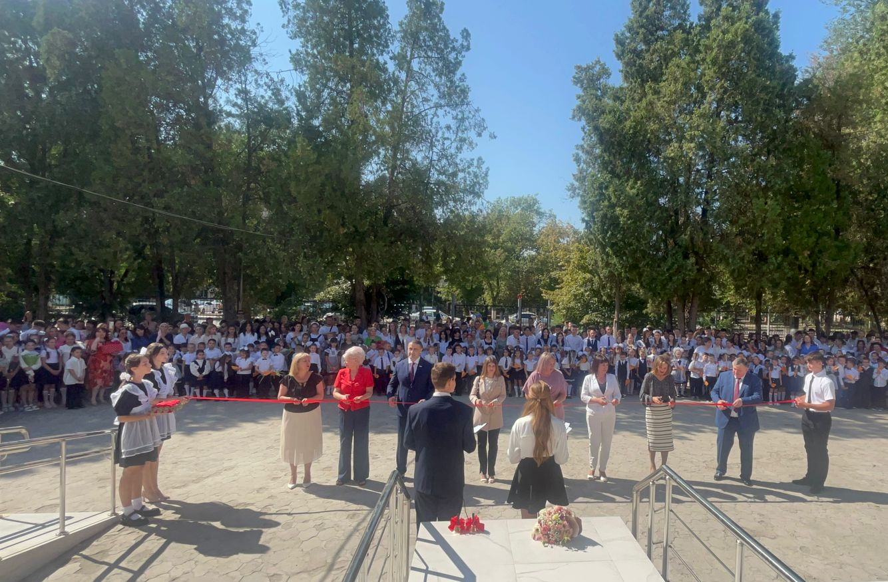

Линейку скрасили замечательные выступления наших талантливых гимназистов. Было приятно видеть счастливые лица детей, которым не терпелось увидеть школу изнутри, посидеть за новыми партами в чистых и уютных кабинетах.
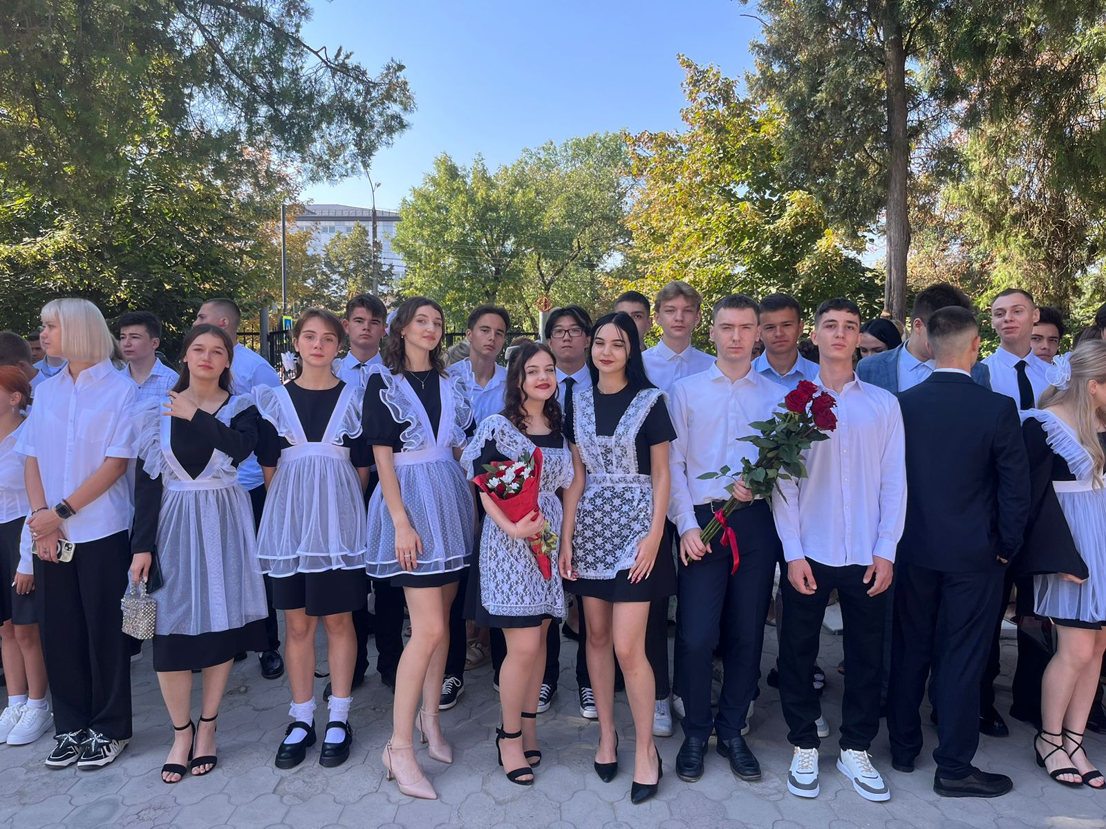
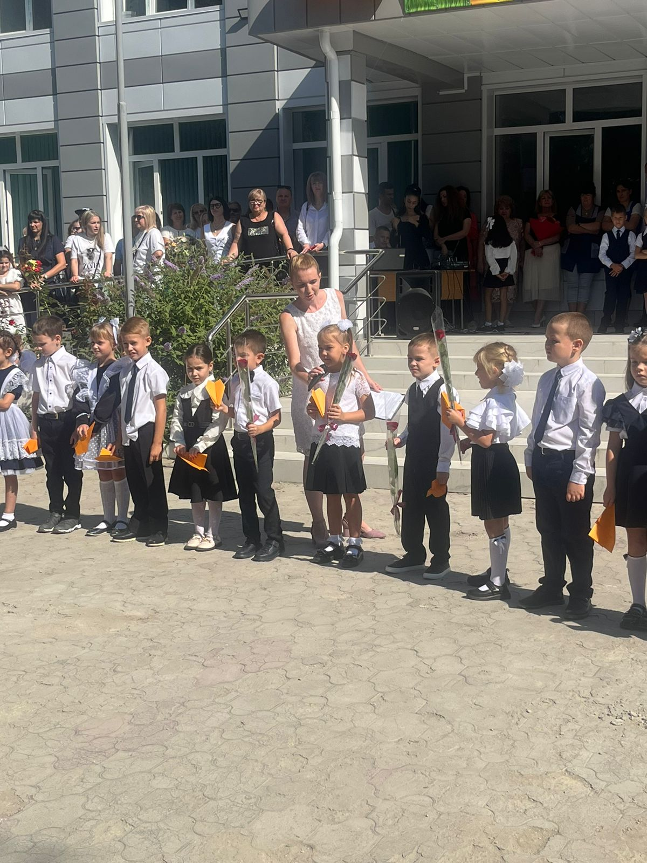
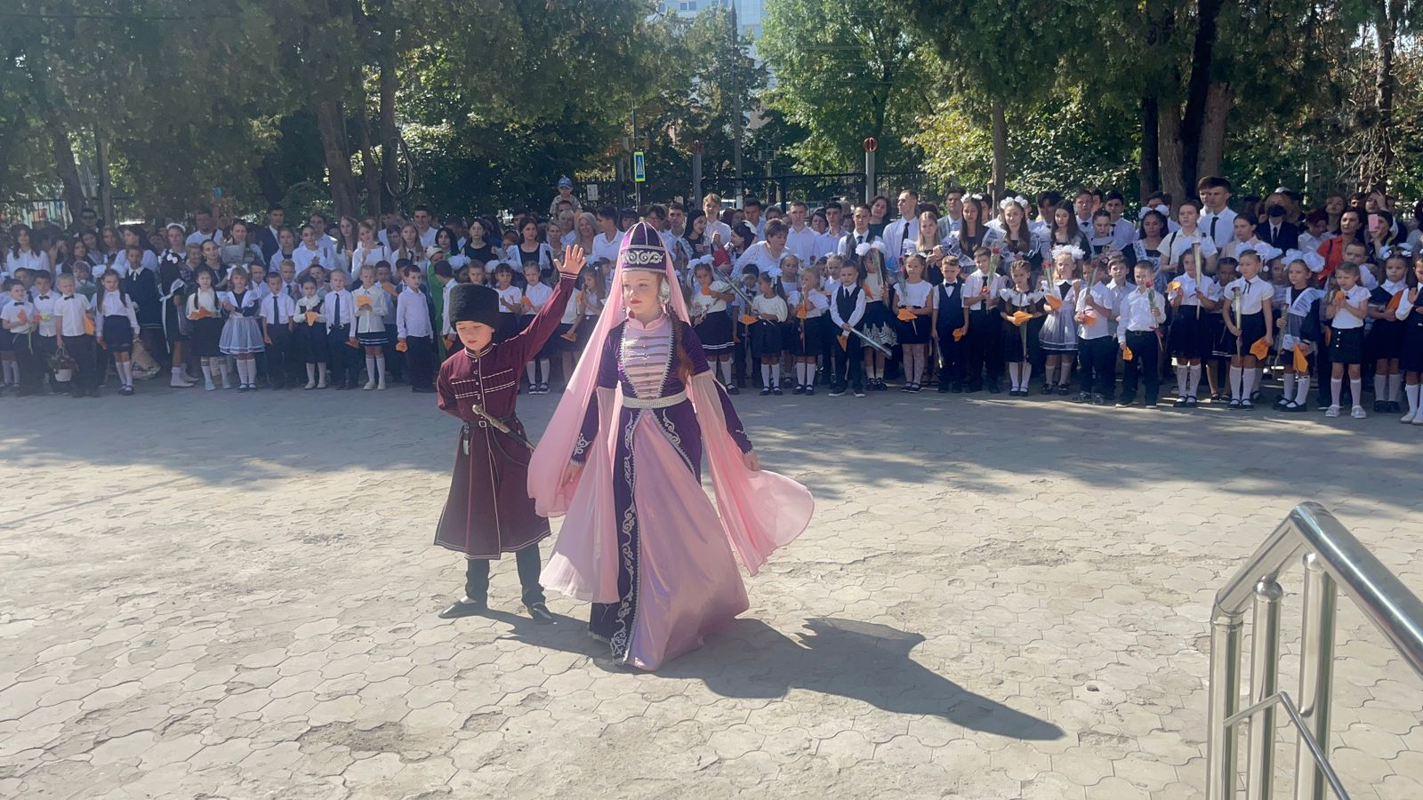

После первого звонка учащиеся разошлись по кабинетам на классный час «Россия, устремленная в будущее», на котором говорили о патриотизме, о Родине, о возможности собственного участия в развитии России.
Ежегодно 1 сентября мы празднуем не только День знаний, но и День государственности КБР. Это очень важный праздник для всех нас, жителей этой многонациональной республики.
1 сентября 1921 года образовалась Кабардино-Балкарская автономная область.


Кабардино-Балкария – это горные цепи,
Это пики, взлетевшие до облаков.
Кабардино-Балкария – это дивные степи,
Это реки, вскипевшие близ берегов!
Кабардино-Балкария – это славные люди!
Это сила, лежащая в гуще садов.
Кабардино-Балкария – это отрадные будни,
Это шум небольших, но родных городов!
Кабардино-Балкария – это горные цепи,
Это пики, взлетевшие до облаков.
Кабардино-Балкария – это дивные степи,
Это реки, вскипевшие близ берегов!
Кабардино-Балкария – это славные люди!
Это сила, лежащая в гуще садов.
Кабардино-Балкария – это отрадные будни,
Это шум небольших, но родных городов!

Кабардино-Балкария – это горные цепи,
Это пики, взлетевшие до облаков.
Кабардино-Балкария – это дивные степи,
Это реки, вскипевшие близ берегов!

Кабардино-Балкария – это славные люди!
Это сила, лежащая в гуще садов.
Кабардино-Балкария – это отрадные будни,
Это шум небольших, но родных городов!



В своем Послании Федеральному собранию президент РФ Владимир Путин немало времени уделил системе образования, в том числе поддержке одаренных детей. "Давать знание и воспитывать нравственного человека - это основные задачи образования", - уверен президент.
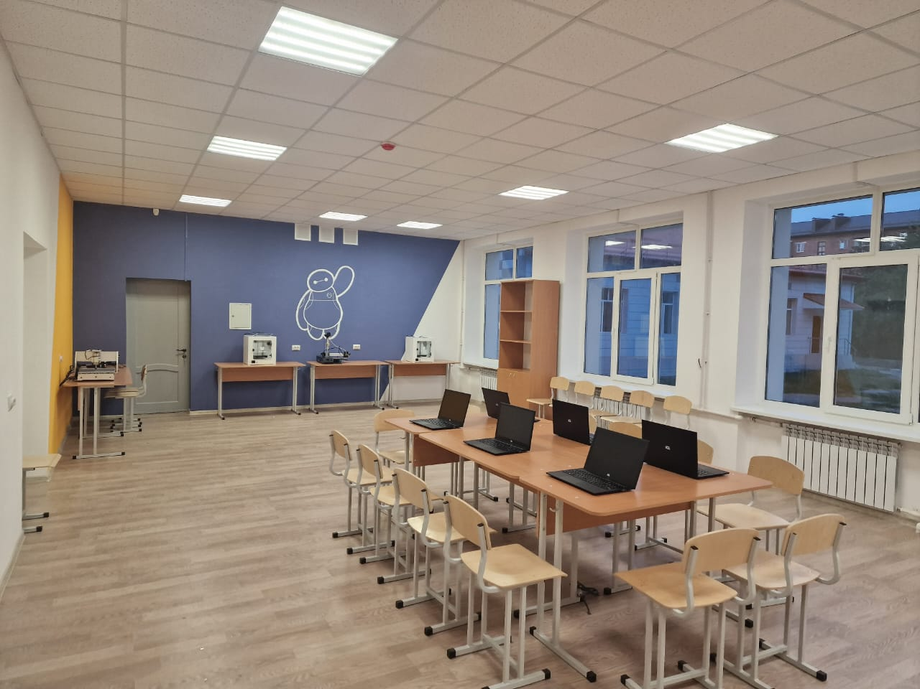
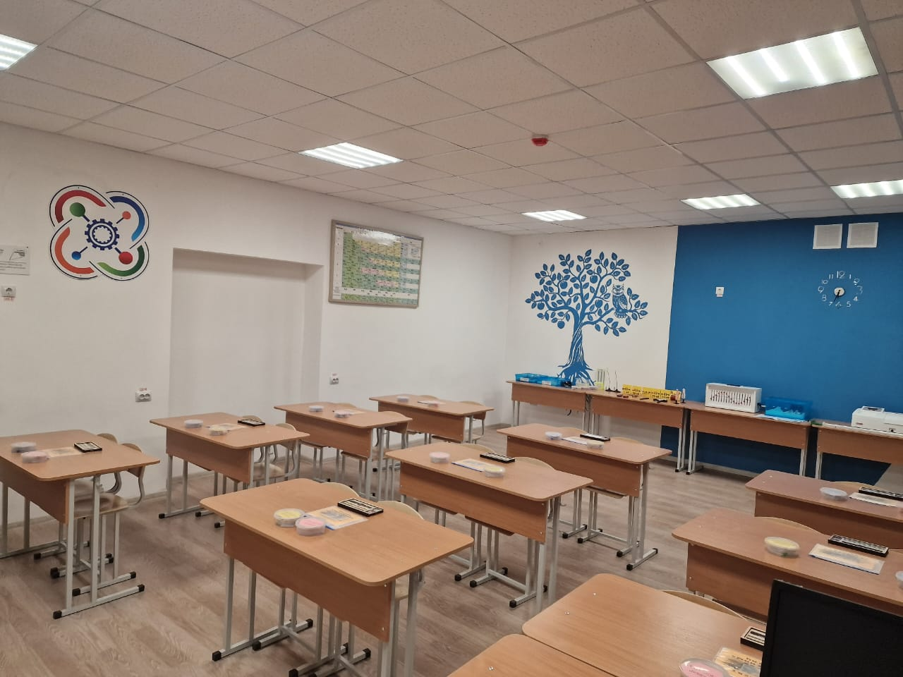
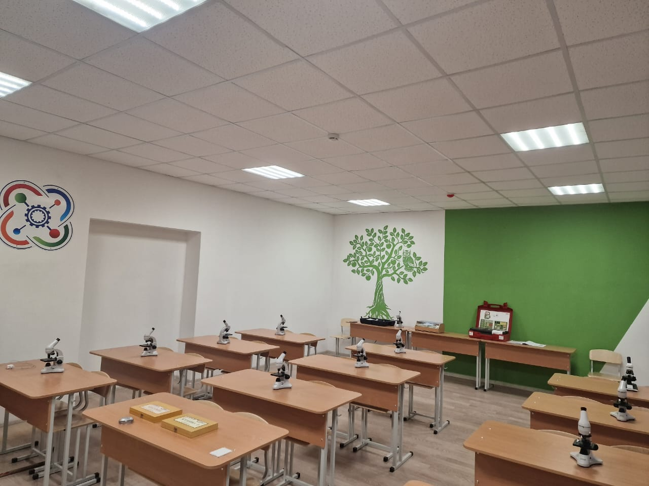
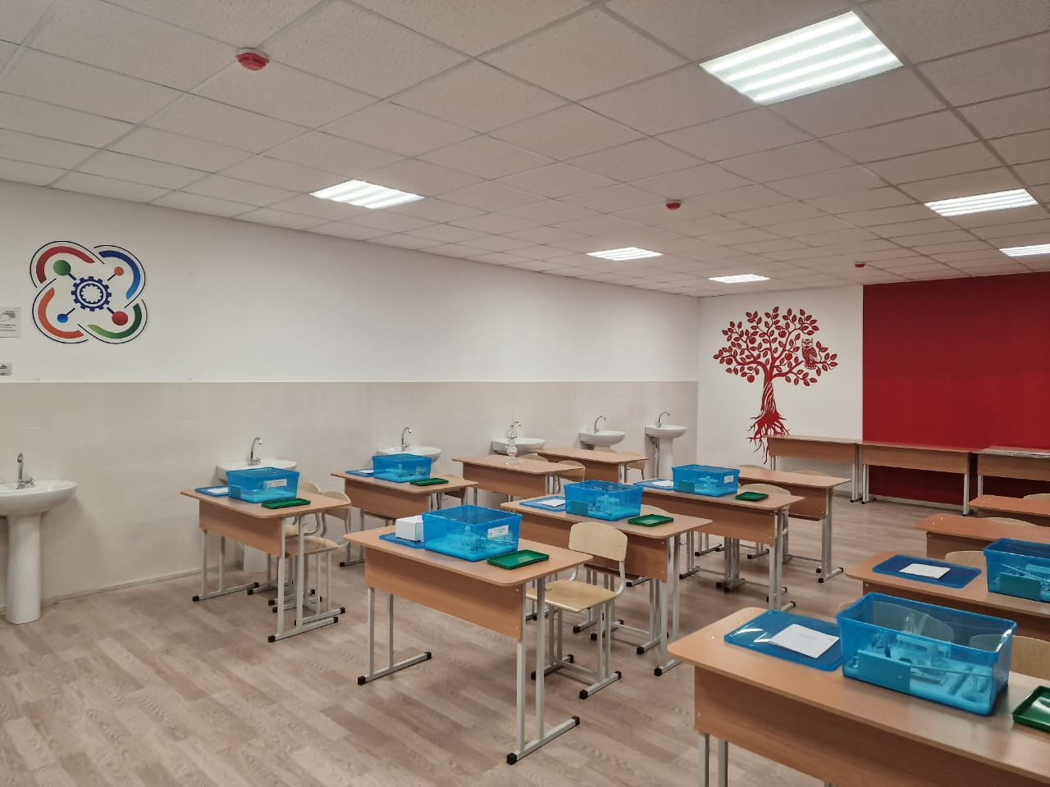
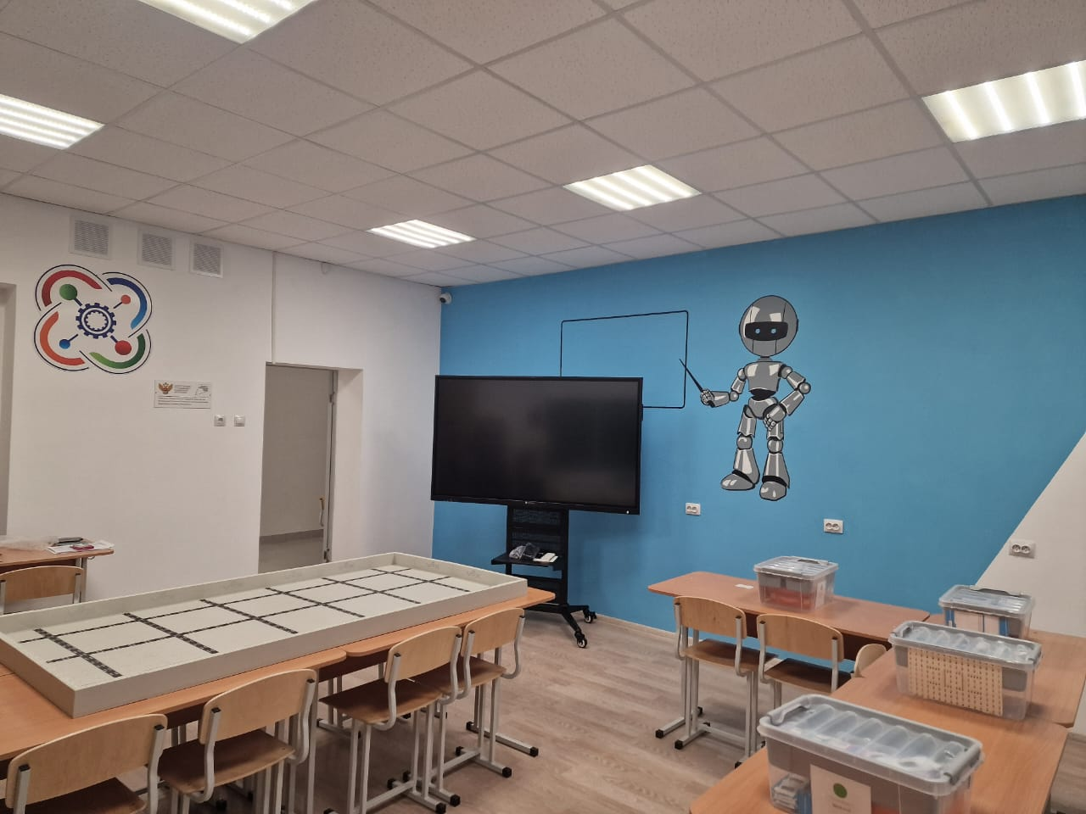
15.09.2023г. на базе МБОУ «Гимназия №6» состоялось очень важное событие - открытие технопарка «Кванториум». Это стало возможным благодаря проекту «Успех каждого ребенка» национального проекта «Образование». Технопарк – это новая модель дополнительного образования детей, территория творчества, изобретательства и сотрудничества, здесь обучение строится по направлениям – «квантумам».

Кабардино-Балкария – это горные цепи,
Это пики, взлетевшие до облаков.
Кабардино-Балкария – это дивные степи,
Это реки, вскипевшие близ берегов!
Кабардино-Балкария – это славные люди!
Это сила, лежащая в гуще садов.
Кабардино-Балкария – это отрадные будни,
Это шум небольших, но родных городов!

После торжественной линейки для учащихся школы провели экскурсию по технопарку и презентовали пять кванториумов: хайтек, робототехника и лабаротории по биологии, физики и химии. Все они разместились в современных кабинетах, оснащенных высокотехнологичным оборудованием.
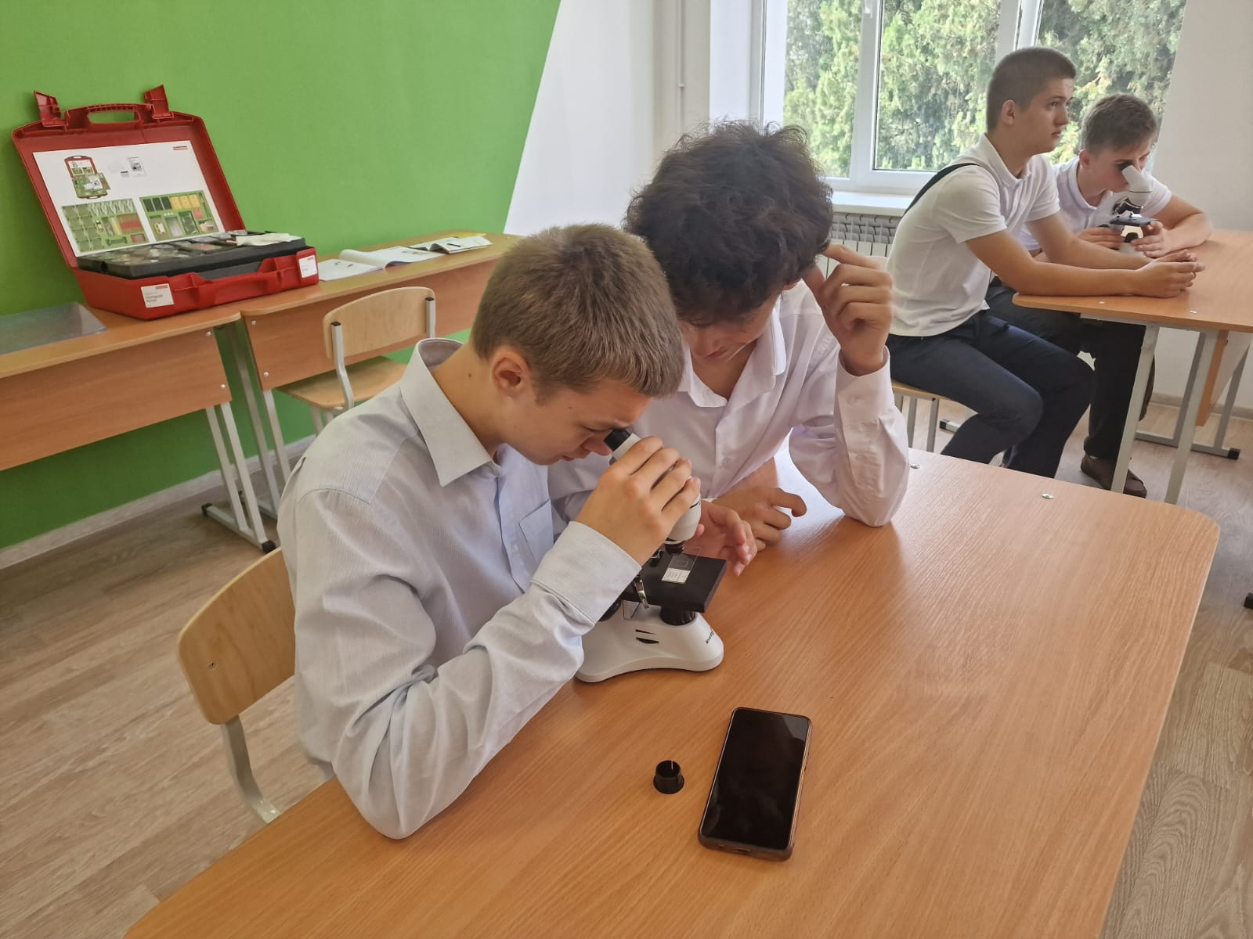
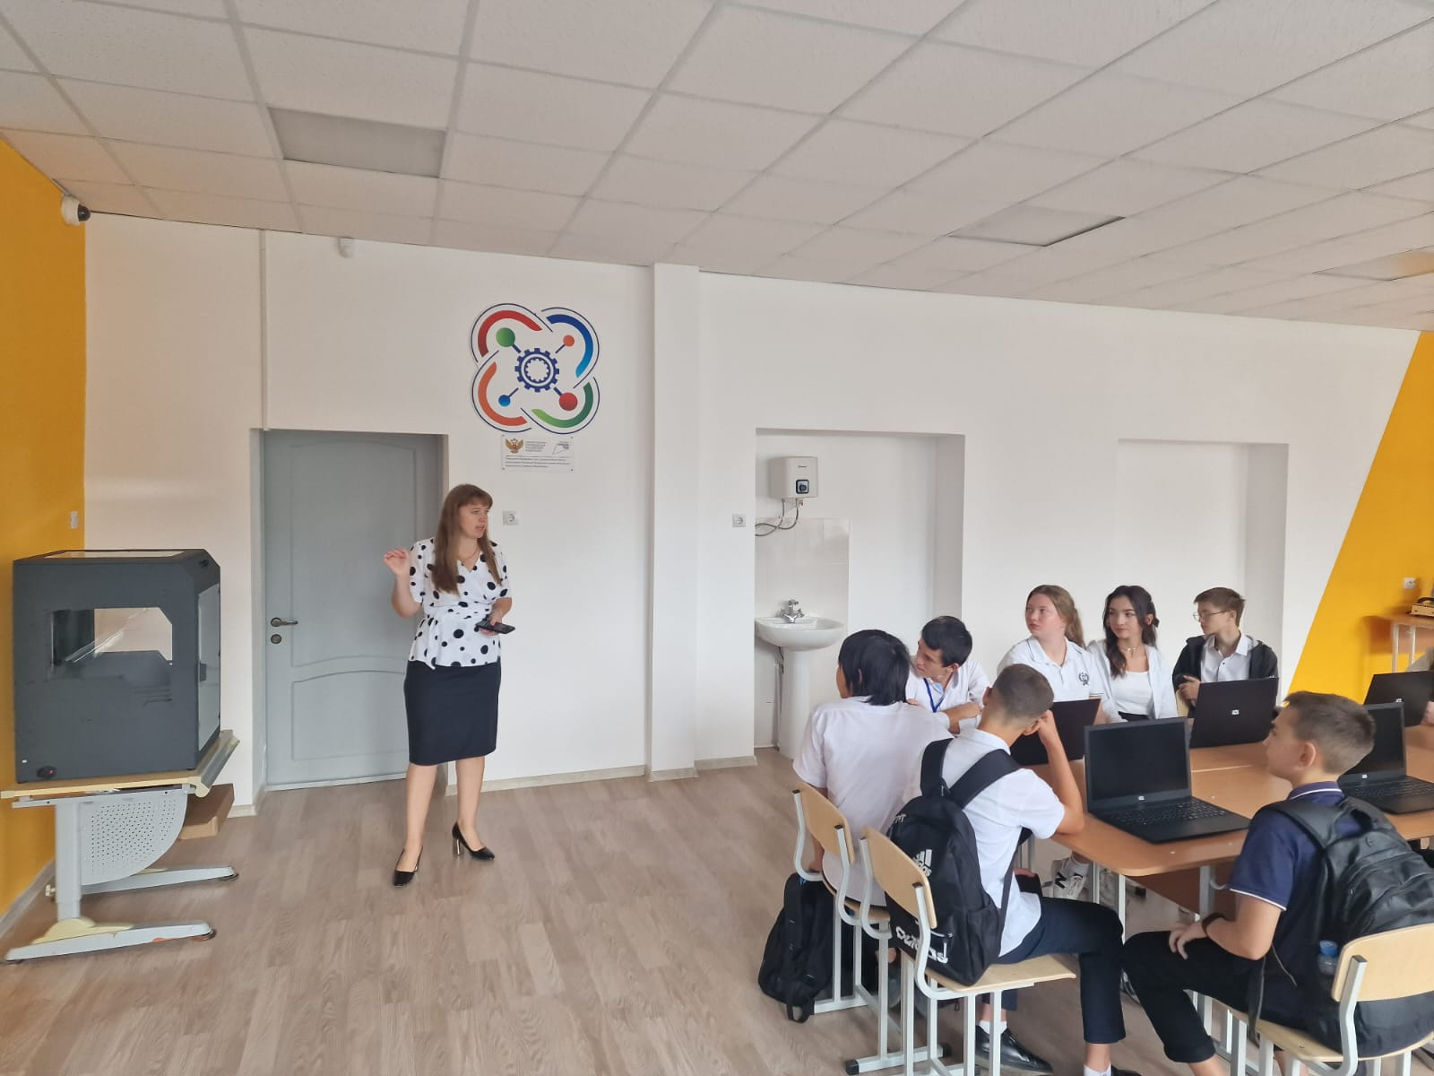
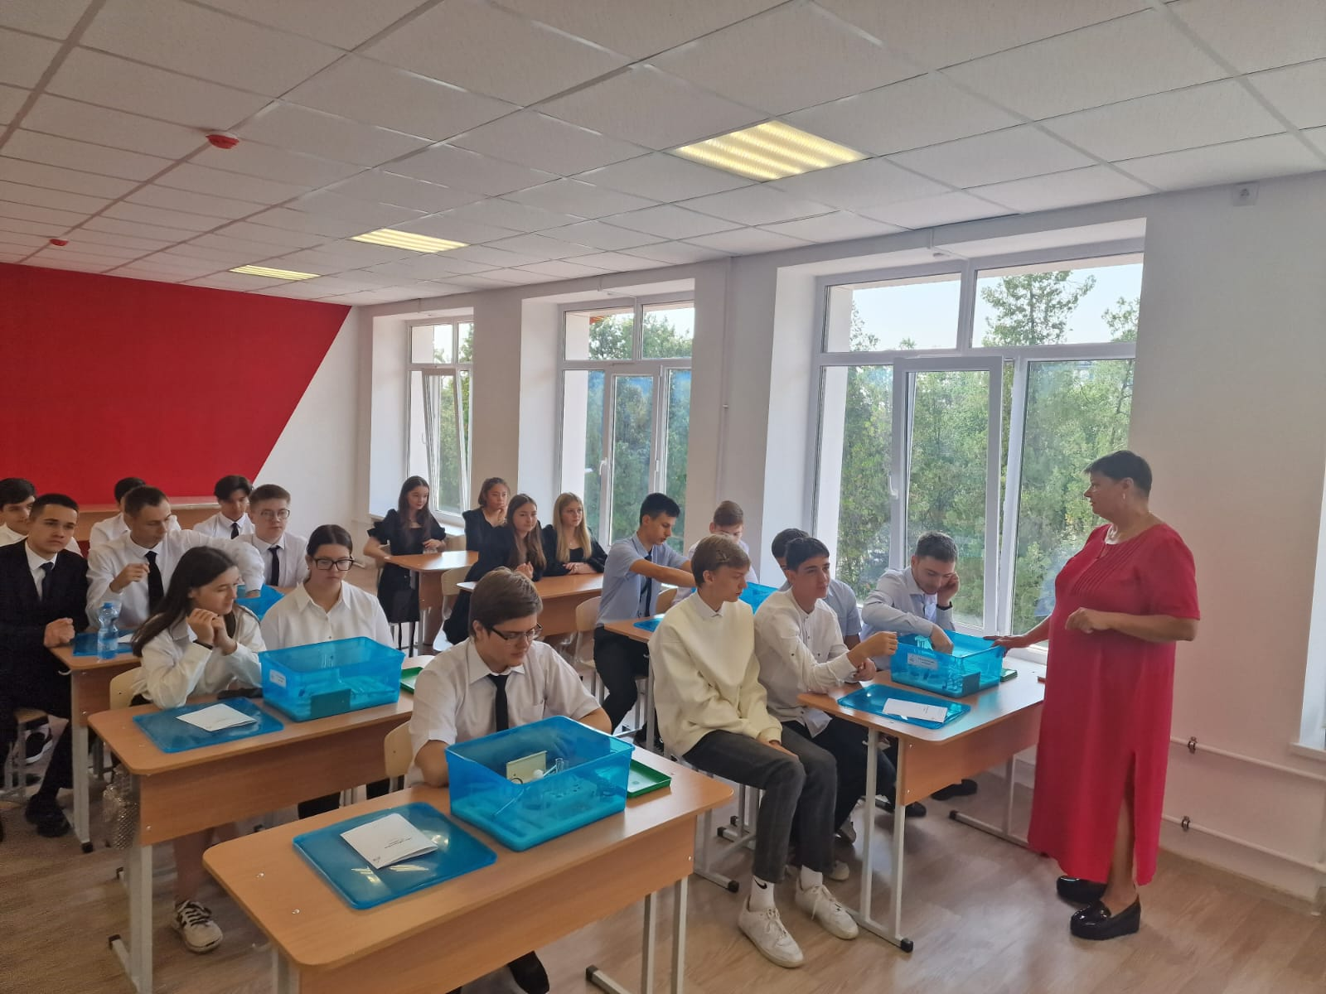

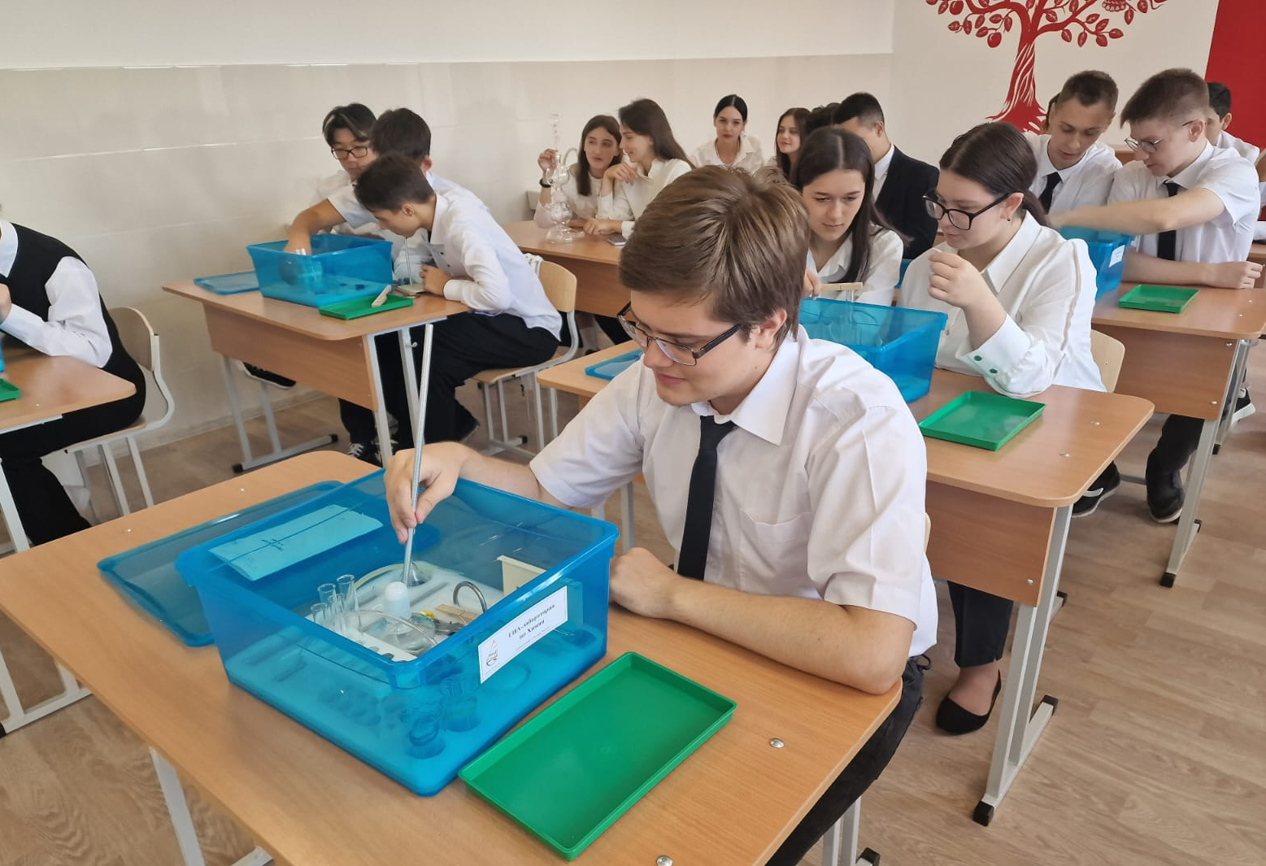
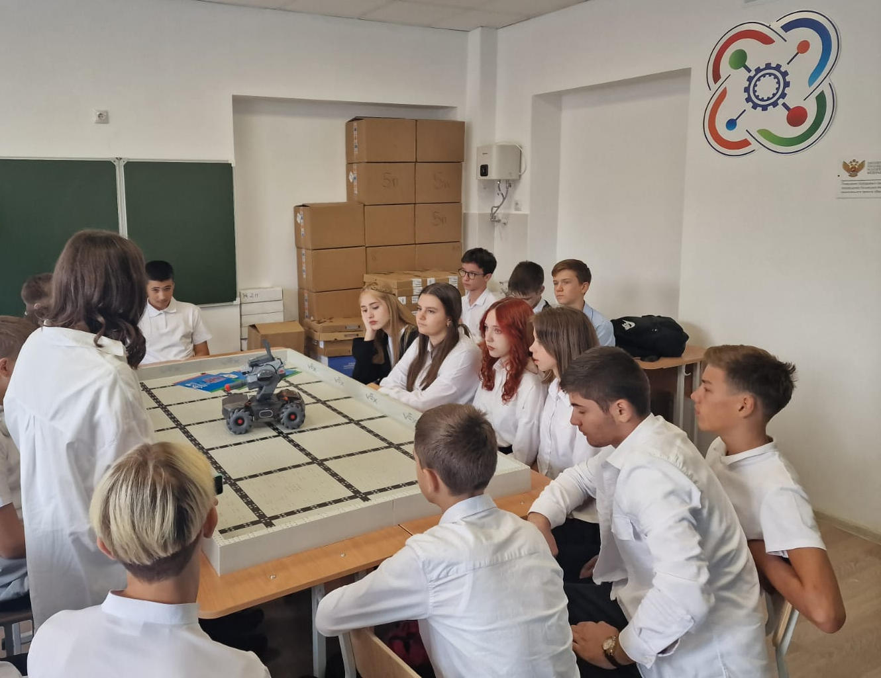
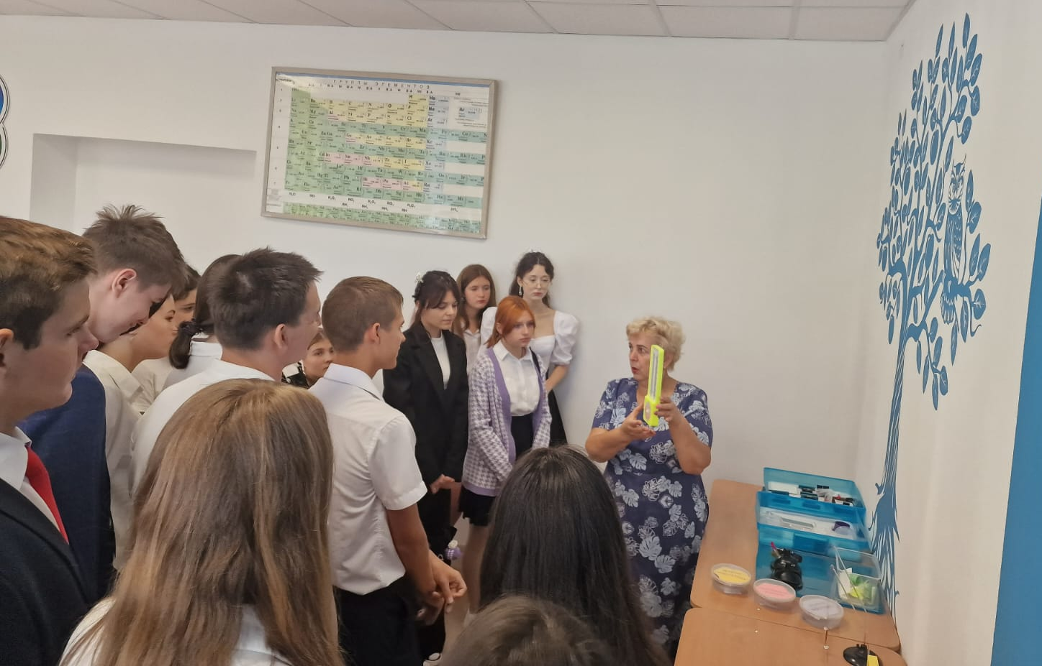
Практическая база «Кванториума» позволит дать ребятам более углубленные знания по выбранной профессии. Обучающиеся будут реализовывать проекты и погружаться в научную деятельность в комфортных условиях. Это станет точкой притяжения не только для тех, кто учится, но и для тех, кто учит.
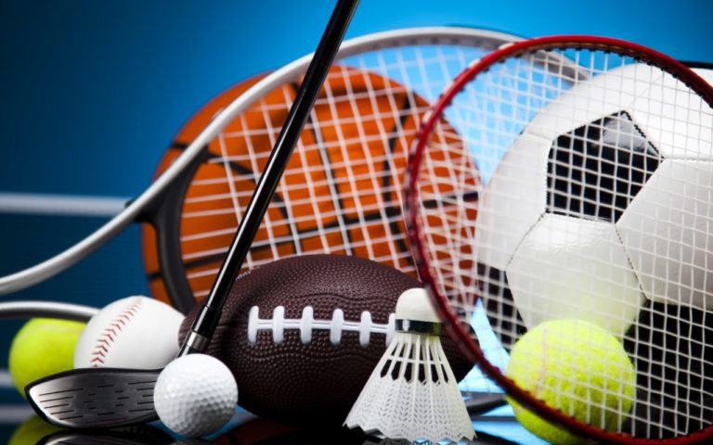
14 сентября наши спортсмены, юные легкоатлеты, стали участниками соревнований, посвящённых памяти В. А. Колбунова! Этот день был выдающимся на эмоции, впечатления и, конечно же, на достижения!
Абаева Ксения (8а класс), преодолев все сложности 600 метровой дистанции, стала 2-ой среди учащихся 7-9 классов. Очень щедрой на пьедестал почёта стала дистанция 300м! 3-е место заняла Кван Амалия (8а класс), 2-ой стала Теммоева Ева (9в класс), Середенко Эвелина (7б класс) была отмечена грамотой «за волю к победе», заняв 4 место. Среди юношей в той же категории 1-е место занял Бондаренко Богдан (9а класс). В секторе толкания ядра среди юношей 7-9 классов не было равных Неустроеву Тимуру (8в класс), он взошёл на 1-ю ступень пьедестала! А в возрастной категории 10-11классы 3-е место занял Канов Денис (10б класс). Варламов Максим был отмечен «за волю к победе», заняв 4 место! В секторе по прыжкам в длину Рукина Снежана (11б класс) стала 2-ой среди девушек 10-11классов, а Шадова Каролина (10а класс) оказалась в четверке, она отмечена грамотой «за волю к победе»! Среди юношей в шаге от пьедестала почёта остановился Дрожанов Кирилл (8а класс), став 4-м, он так же награждён грамотой «за волю к победе».
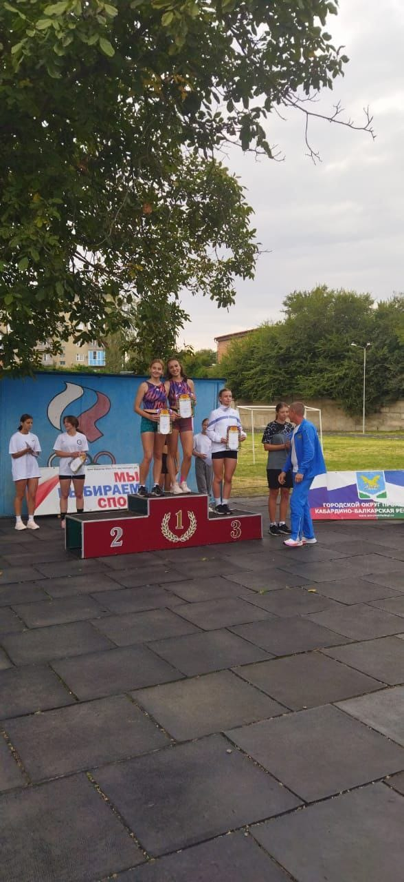
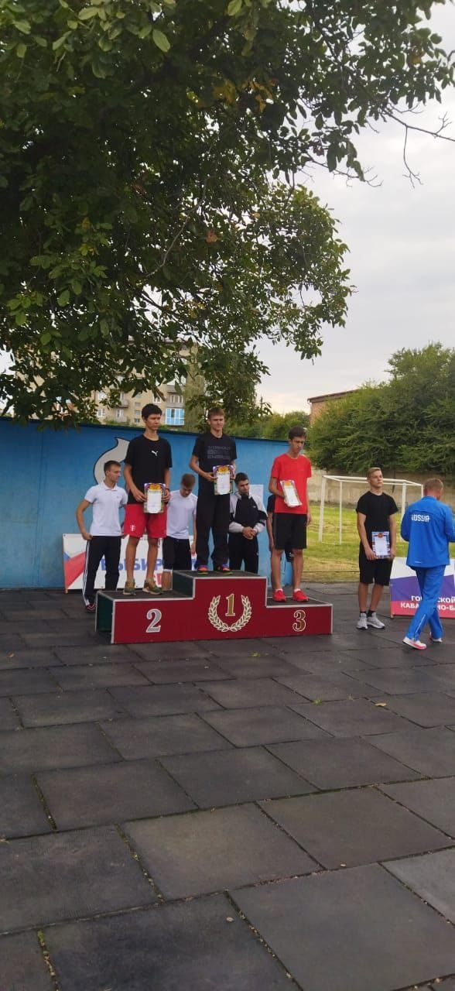
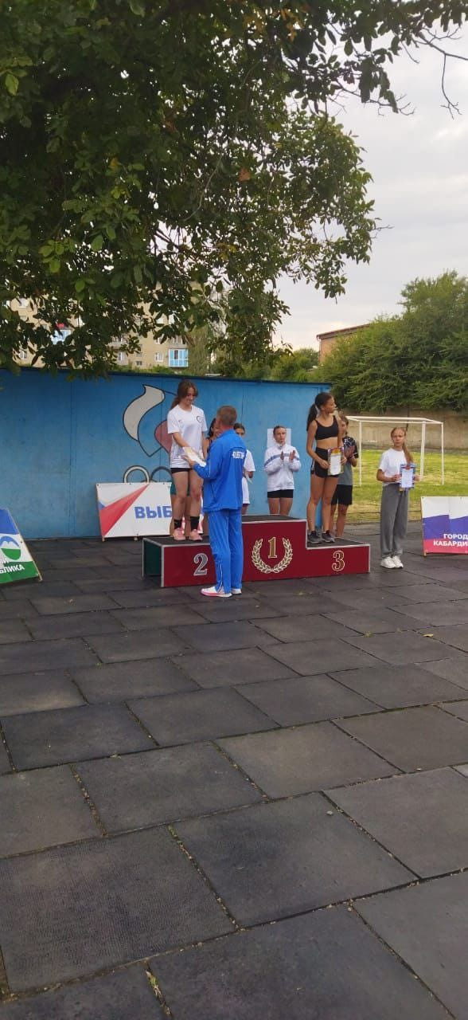
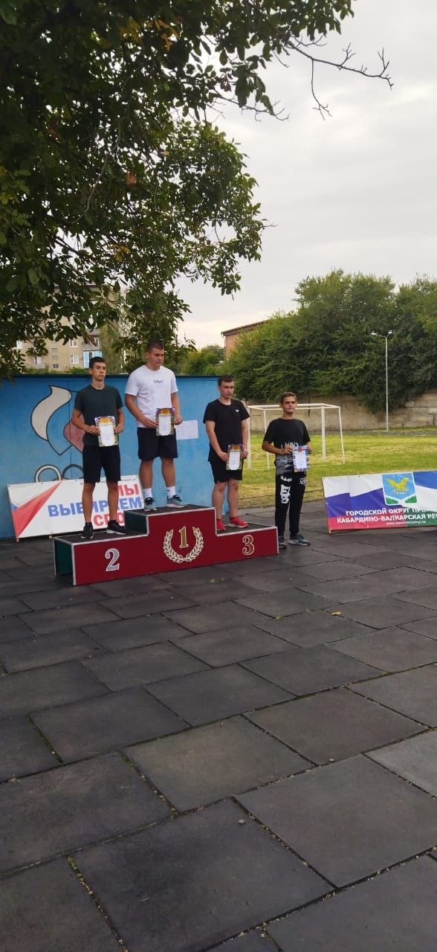

Мозговой штурм

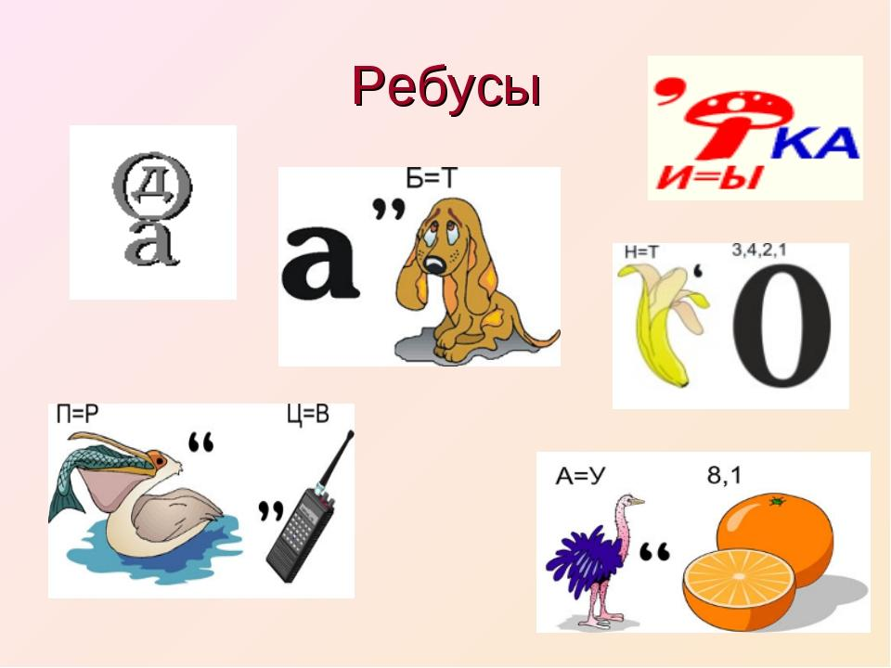

МБОУ « Гимназия №6»
Ответственная за выпуск: Мечукаева К.Р.
Тираж 50 экземпляров
г. Прохладный. 2023г.

